Tâm huyết - Yêu nghề - Sáng tạo
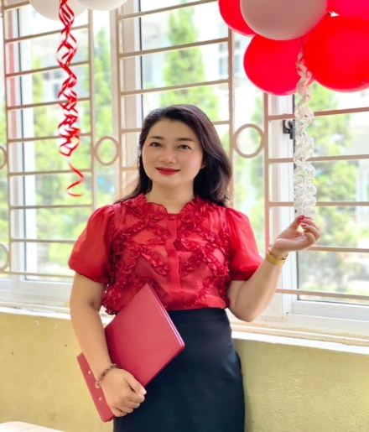
“Tâm huyết, năng động, nhiệt tình, trách nhiệm, mẫu mực và hiệu quả” là những điều dễ nhận thấy ở cô giáo Lê Thanh Huyền, Giáo viên Tổng phụ trách Đội trường Tiểu học Gia Thụy. Bằng tinh thần trách nhiệm, sự tận tụy và tâm huyết với nghề, cô giáo Lê Thanh Huyền là một tấm gương tiêu biểu trong phong trào “Người tốt, việc tốt”. Với tinh thần ham học hỏi, không ngừng sáng tạo, cô đã trở thành tấm gương sáng trong sự nghiệp trồng người, xứng đáng để cán bộ, giáo viên và học sinh nhà trường noi theo.
Cô giáo Lê Thanh Huyền, giáo viên trường Tiểu học Gia Thụy, quận Long Biên là một Tổng phụ trách Đội “Tâm huyết, yêu nghề và sáng tạo”. Tốt nghiệp Sư phạm Hà Nội năm 1997, từ một giáo viên dạy âm nhạc nhưng cái duyên nghề nghiệp đã đưa cô đến với công việc của một giáo viên Tổng phụ trách Đội, tính đến nay đã hơn 20 năm. Công việc của người giáo viên Tổng phụ trách để có được thành công, phụ thuộc vào rất nhiều yếu tố... Thế nhưng mọi khó khăn rồi cũng dần vượt qua chính nhờ vào tinh thần luôn cầu tiến, không ngừng học hỏi, tìm tòi nghiên cứu trong công việc và lòng yêu nghề mến trẻ cứ thế lớn dậy trong cô lúc nào không rõ...
Từ kinh nghiệm với hơn 20 năm làm Tổng phụ trách Đội, cô Huyền luôn đặt tiêu chí công tác Đội phải có tính định hướng giáo dục cho học sinh. Cô thường tổ chức các phong trào nhẹ nhàng, thoải mái, không mang tính gò bó, bắt buộc, luôn đổi mới để thu hút học sinh tham gia. Cô Huyền chia sẻ:“Mỗi giáo viên Tổng phụ trách Đội có nhiều cách thực hiện công tác Đội khác nhau, nhưng cần nhất là sự tâm huyết, yêu nghề và sáng tạo. Đảm bảo được 3 yếu tố này thì các phong trào và hoạt động của Đội mới thực sự có sức sống”. Còn nhớ những ngày đầu về trường Tiểu học Gia Thụy, nhà trường mới được xây dựng, chưa thu hút được nhiều học sinh. Ấy vậy mà chỉ sau 2 năm, cùng với sự sát sao của cán bộ quản lí nhà trường, sự tận tụy của các thầy cô giáo giảng dạy, cô giáo Tổng phụ trách Đội Thanh Huyền đã đưa phong trào của nhà trường lên tầm cao mới, với những thành tích luôn đứng đầu trong quận Long Biên. Và đây cũng là động lực lớn giúp cô thực hiện tốt vai trò phụ trách Đội bằng tất cả nhiệt huyết và lòng yêu nghề của mình. Đối với học sinh, cô cũng động viên và tạo ra nhiều mô hình, sân chơi nhằm giúp các em học tập và rèn luyện tốt, phấn đấu trở thành con ngoan trò giỏi, đội viên tốt, cháu ngoan Bác Hồ. Liên đội trường Tiểu học Gia Thụy liên tục nhiều năm liền đạt danh hiệu Liên đội Xuất sắc cấp Thành phố. Hàng năm, cô đã tổ chức được nhiều phong trào sôi nổi, nhiều sân chơi sáng tạo thu hút đông đảo đội viên thiếu niên nhi đồng tham gia. Từ đó giúp các em được nói, được chơi, được chia sẻ, bày tỏ cảm xúc, mong muốn và đặc biệt giúp các em tự rèn luyện sự chủ động trong công việc, mạnh dạn, tự tin trong cuộc sống. Bên cạnh đó, cô còn tổ chức các buổi rèn luyện kĩ năng sống cho các em học sinh thông qua các tiết sinh hoạt dưới cờ như: rèn kĩ năng giao tiếp, kĩ năng tự chăm sóc bản thân, kĩ năng kiềm chế cảm xúc và làm chủ bản thân, kĩ năng làm việc nhóm… Trong nhiều năm tham gia làm Tổng phụ trách Đội, cô đã dành được nhiều phần thưởng cao quý: Giáo viên Tổng phụ trách giỏi cấp Thành phố, Giải thưởng “Cánh én hồng”, Bằng khen của Bộ Giáo dục & Đào tạo... và rất nhiều thành tích khác. Tuy công việc khá bận rộn nhưng cô luôn sắp xếp cho mình một quỹ thời gian khoa học, hợp lý, giờ nào việc ấy, vừa hoàn thành nhiệm vụ của người Tổng phụ trách, vừa làm tròn trách nhiệm của người vợ, người mẹ trong gia đình. Và mọi công việc dưới đôi bàn tay khéo léo của cô đều mang lại kết quả tốt đẹp. Cô tâm sự: “Mong muốn lớn nhất của tôi là làm thế nào để đưa Liên đội ngày càng lớn mạnh đi lên, đặc biệt là qua các hoạt động Đội giúp các em thiếu nhi được rèn luyện kỹ năng và trưởng thành hơn... Được như ngày hôm nay chính là nhờ sự giúp đỡ của Ban Giám hiệu nhà trường, các đồng nghiệp và những học sinh thân yêu của tôi”.
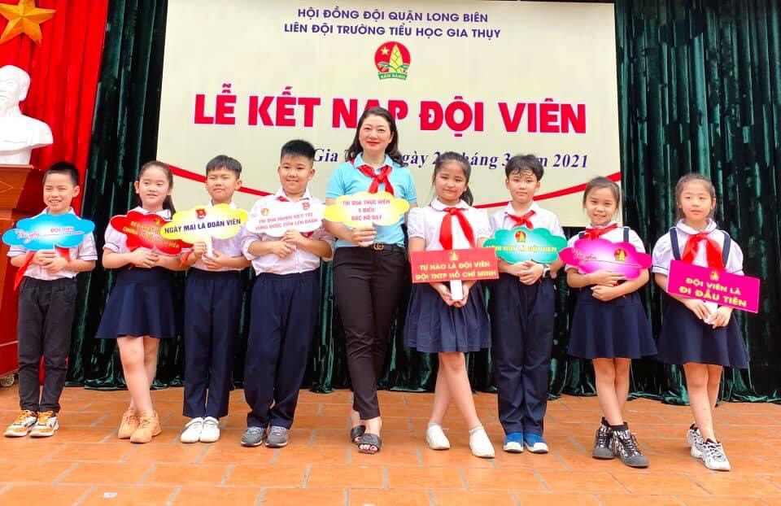
Cô Thanh Huyền cùng các con học sinh trong Lễ kết nạp Đội viên
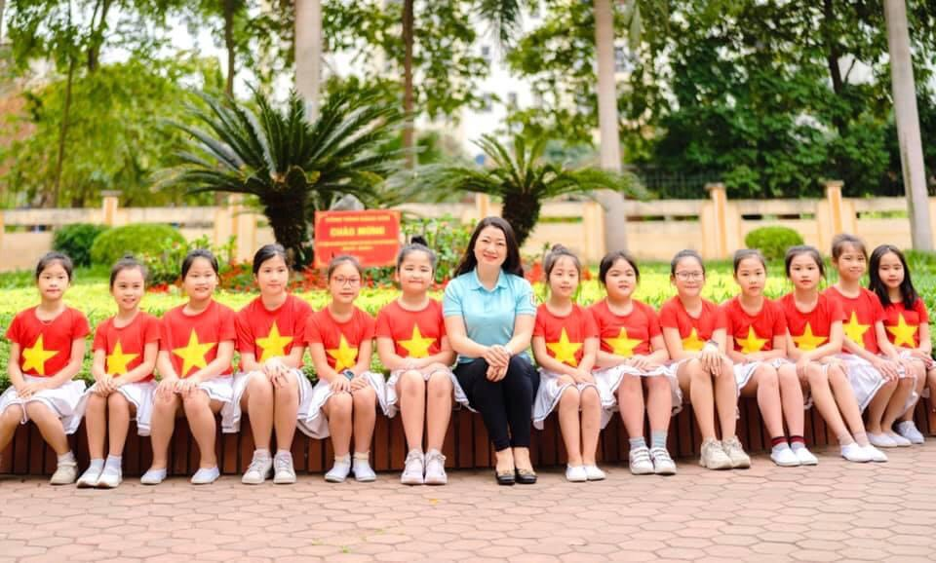
Thiếu nhi Gia Thụy luôn vui thích với các hoạt động Đội
Những nỗ lực và trách nhiệm trong công việc đã giúp cô giáo Lê Thanh Huyền luôn hoàn thành xuất sắc mọi nhiệm vụ được giao, tô thắm thêm cho bảng thành tích của liên đội Tiểu học Gia Thụy nói riêng và Hội đồng Đội quận Long Biên nói chung. Cô Thanh Huyền là tấm gương sáng giữa vườn hoa phụ trách Đội đáng được biểu dương khen ngợi. Và đó chính là lí do mà cái tên “Cô Huyền - Tổng phụ trách” đã trở nên gần gũi, thân thương với bao thế hệ học trò của ngôi trường Tiểu học Gia Thụy.

